VENDIM

Nr. 262, datë 6.4.2016

PËR SHPALLJEN E ZONËS SË TEKNOLOGJISË DHE ZHVILLIMIT EKONOMIK NË SPITALLË, DURRËS
(Ndryshuar me vendimin e Këshillit të Ministrave nr. 1111, datë 24.12.2020; nr. 580, datë 11.10.2023)
(I përditësuar)
Në mbështetje të nenit 100 të Kushtetutës dhe të nenit 4, të ligjit nr. 9789, datë 19.7.2007, “Për krijimin dhe funksionimin e zonave të teknologjisë dhe zhvillimit ekonomik”, të ndryshuar, me propozimin e ministrit të Zhvillimit Ekonomik, Turizmit, Tregtisë dhe Sipërmarrjes, Këshilli i Ministrave

VENDOSI:

1. Shpalljen “Zonë e teknologjisë dhe zhvillimit ekonomik” të territorit me sipërfaqe 49.1 (dyzet e nëntë pikë një) ha, pjesë e zonës kadastrale nr. 8517, në Spitallë, Durrës, në përbërje të së cilës janë parcelat me numra pasurie, sipas listës që i bashkëlidhet këtij vendimi.
2. Shtrirja, kufijtë, pikat e hyrjes dhe të daljes së kësaj zone përcaktohen në hartën treguese, që i bashkëlidhet këtij vendimi.
3. Llojet e veprimtarive që do të zhvillohen në këtë zonë janë:
a) prodhuese, industriale dhe agropërpunim;
b) tregtare dhe magazinim mallrash;
c) shërbime.
4. Periudha e funksionimit të zonës është deri në 99 vjet.
5. Dhënia e zonës së teknologjisë dhe zhvillimit ekonomik me qira të bëhet me çmimin simbolik 1 euro.
6. Përzgjedhja e zhvilluesit të bëhet nëpërmjet procedurës konkurruese.
7. Shfuqizuar.
8. Kriteret, në bazë të së cilave vlerësohen zhvilluesit, të jenë:
a) propozimi i projektit teknik;
b) ndikimi mjedisor;
c) ndikimi social;
ç) kohëzgjatja e punimeve;
d) kapaciteti financiar i kompanisë dhe mundësia e financimit të projektit.
9. Vendimi nr. 666, datë 29.7.2015, i Këshillit të Ministrave, “Për shpalljen e e zonës teknologjike të zhvillimit ekonomik, në Spitallë, Durrës”, i ndryshuar, shfuqizohet.
10. Ngarkohen Ministria e Financave dhe Ekonomisë dhe Agjencia Shtetërore e Kadastrës për zbatimin e këtij vendimi.
Ky vendim hyn në fuqi pas botimit në Fletoren Zyrtare.

ZËVENDËSKRYEMINISTRI
Niko Peleshi

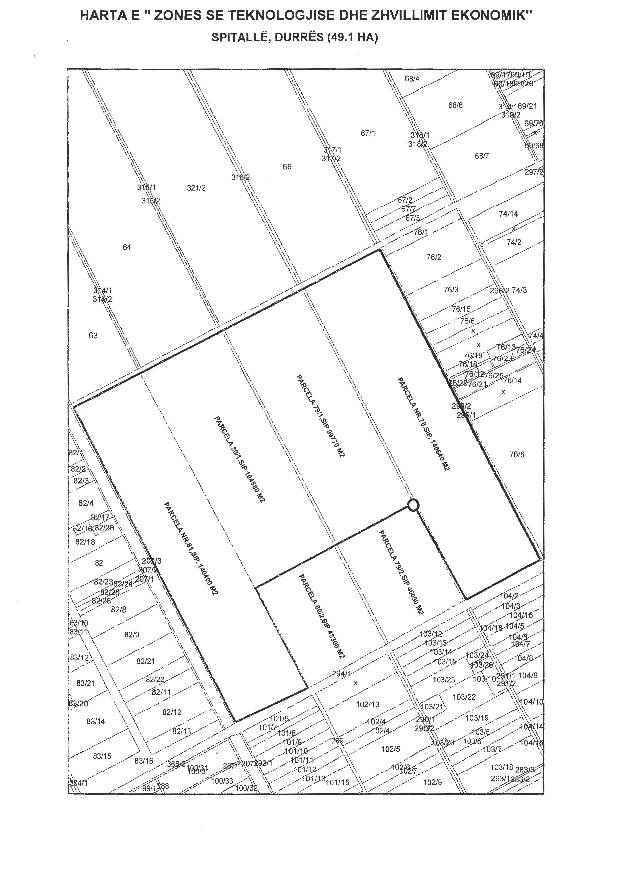
(Ndryshuar me vendimin e Këshillit të Ministrave nr. 1111, datë 24.12.2020)
LISTA E PASURIVE QË DO TË PËRFSHIHEN NË “ZONËN E TEKNOLOGJISË DHE ZHVILLIMIT EKONOMIK” SPITALLË, DURRËS
(Ndryshuar me vendimin e Këshillit të Ministrave nr. 1111, datë 24.12.2020; Hequr pika 2 dhe 3 në tabelë me VKM-në nr. 580, datë 11.10.2023)

Nr. | Zona kadastrale | Nr. pasurie | Lloji i pasurisë | Sipërfaqja m²
1 | 8,517 | 78 | Arë | 146,640
2 | 8,517 | 79/1 | Arë | 99,770
3 | 8,517 | 80/1 | Arë | 104,580
4 | 8,517 | 81 | Arë | 140,400
 | TOTAL |  |  | 491,390

LISTA E PASURIVE QË DO TË PËRFSHIHEN NË “ZONËN E TEKNOLOGJISË DHE ZHVILLIMIT EKONOMIK” SPITALLË, DURRËS
(Ndryshuar me vendimin e Këshillit të Ministrave nr. 1111, datë 24.12.2020; nr. 580, datë 11.10.2023)

Nr. | Zona kadastrale | Nr. pasurie | Lloji i pasurisë | Sipërfaqja m²
1 | 8,517 | 78 | Arë | 146,640
2 | 8,517 | 79/1 | Arë | 99,770
3 | 8,517 | 80/1 | Arë | 104,580
4 | 8,517 | 81 | Arë | 140,400
 | TOTAL |  |  | 491,390

Vendimi nr. 580, datë 11.10.2023 botuar ne F.Z nr. 149, datë 13.10.2023 në pikën 3 të tij shprehet se: “3. Në listën e pasurive që përfshihen në sipërfaqen e zonës teknologjike dhe zhvillimit ekonomik, bashkëlidhur vendimit nr. 262, datë 6.4.2016, të Këshillit të Ministrave, “Për shpalljen e zonës së teknologjisë dhe zhvillimit ekonomik në Spitallë, Durrës”, të ndryshuar, hiqen pronat shtetërore të përcaktuara në aneksin 1, që i bashkëlidhet këtij vendimi.”

